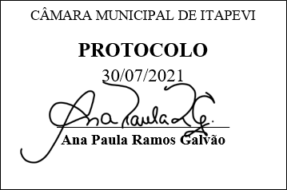
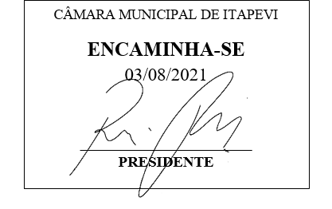
INDICAÇÃO Nº 1666/2021

Súmula – Indico ao Poder Executivo Municipal, na pessoa do Excelentíssimo Senhor Igor Soares Ebert, Prefeito Municipal, melhorias na fiscalização no combate às invasões e construções irregulares, nesta municipalidade.

INDICO à Mesa, após ouvido o Douto Plenário na forma regimental vigente, que seja oficiado ao Excelentíssimo Senhor Igor Soares Ebert, Prefeito Municipal, para que se possibilite melhorias na fiscalização no combate às invasões e construções irregulares, nesta municipalidade.

Justificativa
Senhor Presidente; -
Senhores Vereadores; -
Senhoras Vereadoras; -

Buscando ações preventivas que visem o combate a ocupação desordenadas de terrenos como invasões e construções irregulares, evitando com isso situações de risco para a população é que nos baseamos para essa indicação. Pedimos informações acerca de projetos que buscam melhorias na fiscalização no combate à invasões e construções irregulares nesta municipalidade.
Contando com o apoio dos nobres pares e atendimento por parte do órgão responsável, antecipo meus agradecimentos.

Sala das Sessões Bemvindo Moreira Nery, 05 de julho de 2021.

Vereador Rafael Alan de Moraes Romeiro
Professor Rafael
Presidente
PODEMOS

